|  |
| --- |
| **Colegio Señor de Mailín**  ***DIEGEP Nº 3265***  DISTRITO DE MALVINAS ARGENTINAS  San Pedro 465 (1613)  Villa de Mayo - Bs. As-  Tel/Fax: 011-4463 - 8461 |



**PROYECTO SALUD**

**PLAN DE CONTINUIDAD PEDAGÓGICA**

DOCENTE: MICHELLI ROMINA CURSO: 5°

ÁREA: CIENCIAS NATURALES

FECHA: 24 DE AGOSTO

Queridas familias¿cómo están? Espero que muy bien al igual que yo y que estén transitando estos días de aislamiento de la mejor manera posible. Recuerden cuidarse mucho. Las actividades se subirán en la plataforma del colegio (http://colegiomailin.edu.ar/) y en CLASSROOM donde las devoluciones de los trabajos serán por ese medio.

EMPECEMOS POR ACA……

<https://www.youtube.com/watch?v=nk3jQW-oiuo>

* ¿Qué te pareció el video?
* ¿Cómo se clasifican los alimentos?
* ¿Por qué es importante tener una dieta equilibrada?
* ¿Cómo puedo relacionar los alimentos con la actividad física?
* Armar un informe sobre el video.

SEGUIMOS POR ACA….

**¿Qué es la pirámide nutricional y para qué sirve?**

La **pirámide nutricional** o **pirámide de alimentos** es una herramienta de educación nutricional y de promoción de la salud que pretende mostrar de manera gráfica y sencilla, con dibujos o fotografías de los alimentos locales, los alimentos que debemos consumir con más frecuencia y aquellos otros que debemos consumir de manera ocasional.

Esta herramienta social y educativa es utilizada por los organismos oficiales ya que ayuda a trasladar las recomendaciones nutricionales a través de mensajes fáciles y atractivos para la población a la que va dirigida. Por eso, cada país utiliza una pirámide adaptada a su cultura y a sus costumbres. La **pirámide de la alimentación** que se utiliza actualmente no ha sido siempre igual. De hecho, ha ido cambiando a lo largo de los años, no sólo por los avances en investigación y en nutrición, sino también porque han ido cambiando los estilos de vida y la forma de producir, comprar o elaborar la comida. De igual forma y debido a las mejoras en la agricultura y el transporte, los alimentos disponibles en diferentes entornos a lo largo del tiempo también han cambiado.

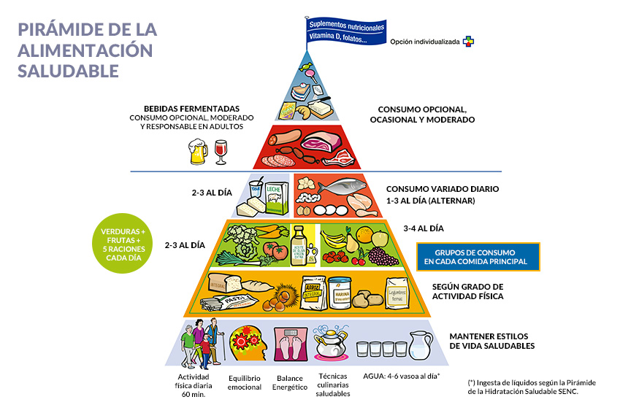

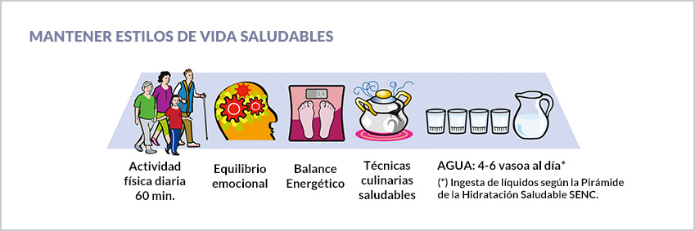

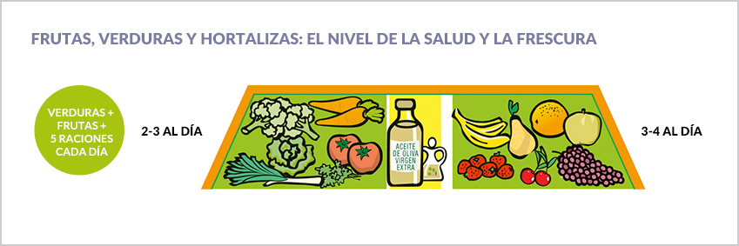

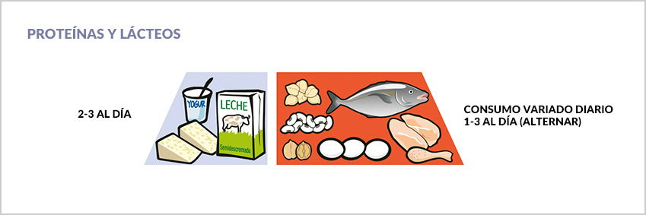

* Con la ayuda de las páginas 28 y 29 del libro ciencias naturales, realizar las actividades de la página 29.
* Con la ayuda de la pirámide y de la página 28, arma un menú que el general San Martin puede alimentar a su ejército en el Cruce de los Andes.

PARA TERMINAR……..

<https://www.youtube.com/watch?v=zBNH1Bam_kQ>

* ¿Qué preparo el general?
* ¿Cuáles eran los ingredientes?
* ¿Los cocinaste alguna vez?
* Si te animas prepara la receta y me mandas una foto

NOS VEMOS……

